Домашнее задание для 4 ДОП, от 13.03.26.
Подготовка к итоговому зачету по сольфеджио
27.03. / 3.04. - пробный итоговый зачёт.
- М. И. Глинка «Жаворонок» (разбор)
- Повторите старое задание;
- Читайте ноты в ритме с дирижированием в размере 4/4.
Схема дирижирования правой рукой в размере 4/4:
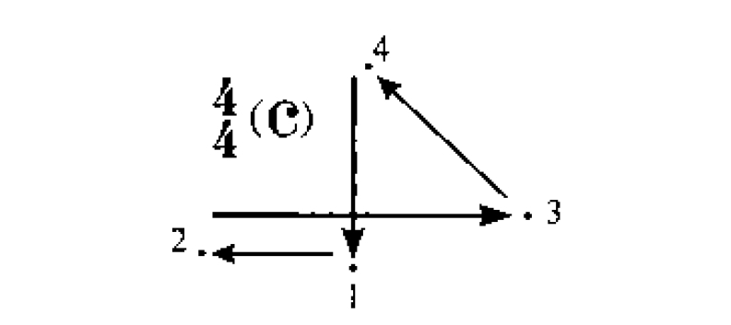
- Билет № 8 (доделать самостоятельно)
